EPDK LPG Piyasası İzleme Sistemi Web Servis Kullanım Kılavuzu
İçindekiler
1. Erişim Bilgileri 2
1.1. Gerçek Ortam Erişim Bilgileri 2
1.2. Test Ortamı Erişim Bilgileri 2
2. Oturum Açma İşlemi 2
2.1. Login (Post) 3
3. Veri Gönderme-Alma İşlemi İçin Kullanılan LPG İzleme Sistemi Web Servis Metotlarının Kullanımı 4
3.1. LPGturlerisorgu (Sistemde Kayıtlı Olan LPG Ürün Türlerini Listele) (Get,Post) 4
3.2. TabloDEP 6
3.2.1. Save (Yeni Kayıt Girişi) (Post) 6
3.2.2. Update (Mevcut Kayıtın Güncellenmesi) (Post) 9
3.2.3. Delete (Mevcut Kayıtın Silinmesi) (Post) 9
3.3. TabloDEPSorgu (DEP Tablosu Gönderimlerini Listele) (Get,Post) 10
3.4. TabloDAT 12
3.4.1. Save (Yeni Kayıt Girişi) (Post) 12
3.4.2. Update (Mevcut Kayıtın Güncellenmesi) (Post) 14
3.4.3. Delete (Mevcut Kayıtın Silinmesi) (Post) 15
3.5. TabloDATSorgu (DAT Tablosu Gönderimlerini Listele) (Get,Post) 16
Ekler 18
Ek-1 – Veri Gönderme-Alma İşlemi Sırasında Alınan Hata Mesajları 18
Ek-2 – Bildirim Gönderme Periyotlarını Belirten Tablo 18

Erişim Bilgileri

Gerçek Ortam Erişim Bilgileri
Uygulama kapsamındaki metotlar ve servislere ilişkin bilgiler aşağıdaki linklerde yer almaktadır:
- Gerçek Ortamda Oturum Açma işlemi için kullanılan adres:
https://lpgizleme.epdk.gov.tr/elis/api/authentication/login
- Gerçek Ortamda Veri Gönderme-Alma işlemi için kullanılan adres:
https://lpgizleme.epdk.gov.tr/elis/api/(İşlem yapılacak tablo adı)/(Metot adı)
metot adı: Bölüm 3’te detayları açıklanan metotlar

Test Ortamı Erişim Bilgileri
Uygulama kapsamındaki metotlar ve servislere ilişkin bilgiler aşağıdaki linklerde yer almaktadır:
- Test Ortamında Oturum Açma işlemi için kullanılan adres:
https://lpgizleme-test.epdk.gov.tr/elis/api/authentication/login
- Test Ortamında Veri Gönderme-Alma işlemi için kullanılan adres:
https://lpgizleme-test.epdk.gov.tr/elis/api/(İşlem yapılacak tablo adı)/(Metot adı)
metot adı: Bölüm 3’te detayları açıklanan metotlar
Sisteme İlişkin Bilgi, Destek, Sorun Öneri Bildirimleri için; elis@epdk.gov.tr adresine e-posta gönderilebilir veya 0312- 2014774 numaralı telefondan destek alınabilir.

Oturum Açma İşlemi
Uygulamada oturum açma metodu dışındaki tüm metotlar token parametresi ile çalışmaktadır. Dağıtıcı lisans sahipleri authentication/login metodu ile başarılı bir oturum açma işlemi yaptığında token elde eder. Token, oturum zaman aşımına uğramadığı sürece (zaman aşımı süresi 60 dakikadır.) girdi parametresi olduğu metotlarda kullanılacaktır.
- Geçersiz bir token ile metotların çağırılması durumunda metotlar aşağıdaki JSON nesnesini döner:
{
"success": false,
"message": "Token : Geçerli değil !"
}
- Uygulama hatası alması durumunda metotlar örnek olarak aşağıdaki gibi hata mesajları döner:
{
"success": false,
"message": "Lisansa Tanımlı Tank Bulunamadı."
}

Login (Post)
Request(Talep):
Adres:
https://lpgizleme.epdk.gov.tr/elis/api/authentication/login
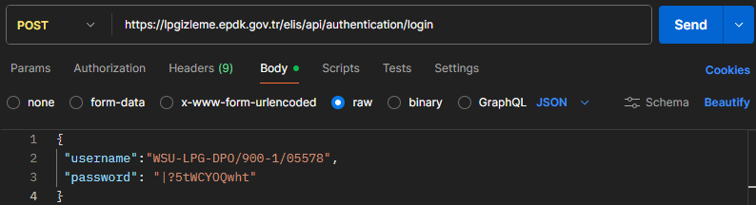
Response(Yanıt):
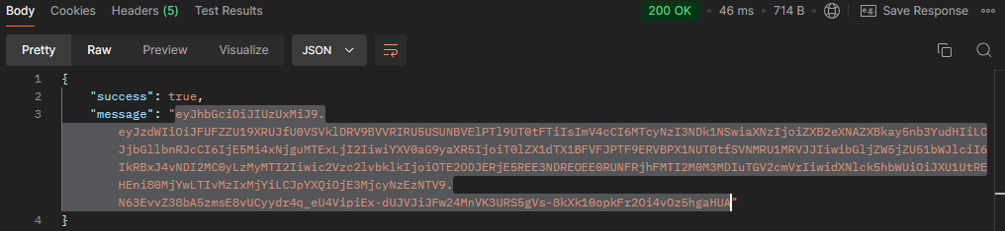
Metodun çalışabilmesi için girilmesi gereken parametrelerden ilki username(kullanıcı adı) dir. Kullanıcı adının formatı WSU-“Lisans No.(ör: LPG-DPO/123456/00003)” şeklindedir.
İkinci parametre ise password(şifre) dir. Burada kullanılması gereken şifre, uygulama üzerinde Kurum tarafından dağıtıcı firmaya iletilmiş olan şifredir.

Lisans sahipleri lisans türlerine göre sadece aşağıda belirtilen tablolara veri gönderimi gerçekleştirebilirler:
Depolama lisansına sahip olan kullanıcılar TabloDEP tablosuna
Dağıtıcı lisansına sahip olan kullanıcılar TabloDAT tablosuna

Sistemdeki metotların çalıştırılabilmesi için kullanılan token(oturum açma bilgileri) verisini login metodu ile elde edebilmek için username(kullanıcı adı) ve password(şifre) bilgileri girilerek talep gönderilir. Bu metodun döndüğü cevap görüleceği üzere tek bir metin şeklindedir.
- Oturum açma işlemi başarılı ise, token cevabı döner. Üretilen ve message parametresi içerisinde yer alan bu token kopyalanarak Şarj Otomasyon web servislerinde Bölüm 3.1’de anlatıldığı şekilde kullanılacaktır.
- Başarısız ise, mesaj cevabı(hata mesajı) döner:
Şifre yanlış olduğunda aşağıdaki hata mesajı görüntülenir:
{
"success": false,
"message": "Şifre Hatalı!"
}
Kullanıcı adı yanlış olduğunda aşağıdaki hata mesajı görüntülenir:
{
"success": false,
"message": "Kullanıcı Adı - WSU-DAĞ/4260-2/3212 Hatalı!"
}

Veri Gönderme-Alma İşlemi İçin Kullanılan LPG İzleme Sistemi Web Servis Metotlarının Kullanımı

LPGturlerisorgu (Sistemde Kayıtlı Olan LPG Ürün Türlerini Listele) (Get,Post)
Adres:
https://lpgizleme.epdk.gov.tr/elis/api/authentication/login
- Token kullanarak oturum açma:
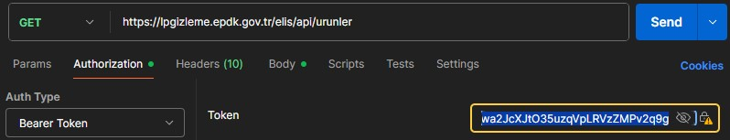
Not: Bu ve kılavuzun devamındaki diğer metotların çalıştırılabilmesi için öncelikle; üstte yer alan ekran görüntüsünde görüldüğü şekilde Bölüm 2.1 de kullanımı anlatılmış olan login metodu kullanılarak elde edilmiş olan token verisi Authorization kısmındaki “Token” parametresinin girildiği alana kopyalanmalıdır. Type olaraksa Bearer Token seçilmelidir.
Bundan sonra kullanımı anlatılan metotlar için Oturum Açma adımı tekrarlanmamıştır ancak oturum açabilmek için gerçekleştirilmelidir.
Metodun Body kısmına girilen parametrelerle kullanımı aşağıda anlatılmaktadır:

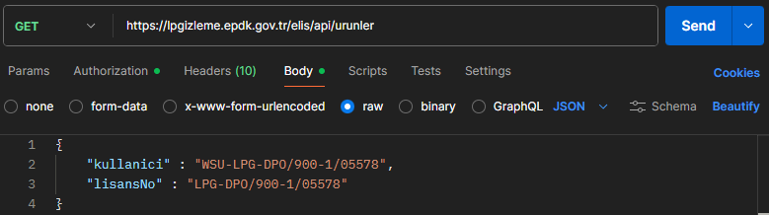
{
"success": true,
"message": null,
"data": [
{
"urunAdi": "Dökme Bütan",
"tablo": "DAT"
},
{
"urunAdi": "Dökme LPG Mix",
"tablo": "DAT"
},
{
"urunAdi": "Dökme Propan",
"tablo": "DAT"
},
{
"urunAdi": "Otogaz",
"tablo": "DAT"
},
{
"urunAdi": "Tüplü Bütan",
"tablo": "DAT"
},
{
"urunAdi": "Tüplü LPG Mix",
"tablo": "DAT"
},
{
"urunAdi": "Tüplü Propan",
"tablo": "DAT"
},
{
"urunAdi": "Bütan",
"tablo": "DEP"
},
{
"urunAdi": "Propan",
"tablo": "DEP"
},
{
"urunAdi": "LPG Mix",
"tablo": "DEP"
},
{
"urunAdi": "Otogaz",
"tablo": "DEP"
},
{
"urunAdi": "Standardize LPG",
"tablo": "DEP"
}
]
}
Bu metot sorgulamanın gerçekleştirildiği tarihte gecerli olan sistemdeki LPG ürün türlerini listeler. Burada parametre olarak girilen kullanıcı login metodunda(Bölüm 2.1) token almak için kullanılan kullanıcıyla aynı olmalıdır. Kılavuzun devamında yer alan diğer tüm metotlarda da bu kullanici parametresinin girilmesi gerekmektedir. lisansNo parametresi ise kullanici(WSU-“Lisans No.” formatında) parametresinde belirtilen kullanıcı adına ait lisans numarasıdır.
Dönen cevaptaki success parametresi işlemin başarılı olarak sonuçlandığını belirtmek amacıyla “true” değerini ve message “null” değerini(işlem sırasında herhangi bir hata mesajı alınmamışsa) alır. data parametresinde ise gönderilen verilere ait liste yer alır.
Dönen cevap yukarıdaki gibi JSON formatında bir dizi(array)dir.
data parametresinde tablo bazında sistemde tanımlı olan LPG ürün türleri listelenmektedir.
"tablo" alanındaki değer "urunAdi" alanındaki değerin hangi tabloda kullanılabileceğini belirtmektedir. TabloDEP’deki urunAdi alanında "tablo" alanındaki değer "DEP"; TabloDAT’taki lpgTuru alanında ise "tablo" alanındaki değer "DAT" olanlar sisteme gönderilebilecektir.
Not: Doküman içerisinde kullanımı anlatılan tüm metotlar için success, message ve data parametreleri aynı bağlamda kullanılmaktadır. Message ve data parametrelerinin içeriği yapılan işlemin türüne uygun olarak değişiklik göstermektedir.

TabloDEP

Save (Yeni Kayıt Girişi) (Post)
Adres:
https://lpgizleme.epdk.gov.tr/elis/api/tablodep/save
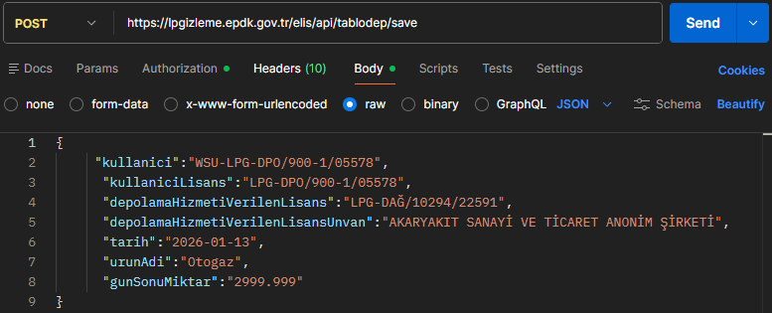
Bu metodu çalıştırabilmek için girilmesi gereken parametreler sırasıyla şunlardır:
kullanici(Lisans sahibi kullanıcı adı) | - Veri gönderimi yapacak olan kullanıcıya ait lisans numarasıyla bağlantılı kurum  tarafından iletilmiş olan kullanıcı adıdır. Bu kullanıcı login metodunda(Bölüm 2.1) token almak için kullanılan kullanıcıyla aynı olmalıdır.  (hata mesajı: “Kullanıcı Adı Hatalı !”)  - Kullanıcının lisansı(lisansın türü) bu tabloyu göndermeye yükümlü değil ise(login metodunda(Bölüm 2.1) hangi lisans türündeki kullanıcıların hangi tablolara gönderim yapabileceği belirtilmiştir.) sistem hata mesajı verir.  (hata mesajı : "Bu Tabloyu gönderemezsiniz.")
kullaniciLisans  (Lisans sahibinin lisans numarası) | Bu alana girilen değer depolama hizmetini alan firmanın lisans numarasıdır. (alfanümerik)  - Bu parametre bir önceki kullanici(WSU-“Lisans No.” formatında) parametresinde belirtilen kullanıcı adına ait lisans numarasıdır. EPDK tarafından verilmiş geçerliliği devam eden bir lisans numarası olması beklenir. Geçersiz bir lisans numarası girilmesi durumunda sistem hata mesajı verir.  (hata mesajı: “@lisansNo Lisans Numarası Geçersizdir.”)  - Veri gönderimi, 2.000 m³ ve üzerinde kapasitesi olan LPG Depolama lisansı sahipleri tarafından yapılır. İlgili lisans numarasının toplam kapasitesi 2.000’den küçük bir değerse sistem hata mesajı verir.  (hata mesajı: "Toplam Kapasite için 2000 veya üstü değer girilmelidir.")
depolamaHizmetiVerilenLisans | Bu alana girilen değer depolama hizmeti verilen firmanın lisans numarasıdır. (alfanümerik)  - depolamaHizmetiVerilenLisans parametresi boş veya geçersiz ise sistem hata verir.  (hata mesajı: “Depolama Hizmeti Verilen Lisans Numarası (@lisansNo) geçersiz.”)  - Bu alana sadece bir Dağıtıcıya(LPG-DAĞ/rakam-rakam/rakam formatında) veya Rafinericiye(RAF/rakam-rakam/rakam formatında) ait lisans numarası girilmelidir.  (hata mesajı: “Depolama Hizmeti Verilen Lisans Numarası Alanına Dağıtıcı Lisans Numarası veya Rafinerici Lisans Numarası Girilmelidir.”)
depolamaHizmetiVerilenLisansUnvan | Bir önceki depolamaHizmetiVerilenLisans parametresinde belirtilen lisans numarasına sahip depolama hizmeti verilen firmaya ait ticari unvandır. (metin)  - depolamaHizmetiVerilenLisansUnvan alanındaki değerin sistemde o firma için kayıtlı olan unvan bilgisinden farklı olması durumunda bu hata mesajı alınır.  (hata mesajı: “Girmiş Olduğunuz Unvan Yanlıştır.”)
Tarih (Verinin ait olduğu zaman) | Tarih(YYYY-AA-GG)(Yıl-Ay-Gün)  (Tarih) formatında gelmesi gerekmektedir.(Ör: 2025-10-27)  (tarih)  - Sadece içinde bulunulan güne ait verinin gönderimi yapılabilir. Kaydın ait olduğu gün içerisinde gönderilmesi gerektiği için gönderim süresi aşılırsa sistem hata mesajı verir.  (hata mesajı: "Veri ekleme süreniz dolmuştur.")  Örnek: Eğer bugün tarih 30.10.2025 ise, girilebilecek veri 30.10.2025’ten öncesine ait olamaz.  - Bulunulan tarihten ileri bir tarih-saat girilmesine sistem tarafından izin verilmemektedir.  Örnek: Eğer bugün tarih 30.10.2025 ise, girilebilecek veri sadece 30.10.2025’e ait olabilir.  (hata mesajı: “Veri ekleme süreniz dolmuştur.”)
urunAdi | Ürün adı olarak sadece sistemde tanımlı olan ürün türleri gönderilmelidir aksi halde sistem hata verir. (metin)  - Sistemde tanımlı olan ürün türleri dışında herhangi bir ürün türü girilmemesi gerekmektedir. (Tablo bazında sistemde tanımlı olan ürün türlerinin listesinin nasıl elde edilebileceği Bölüm 3.1’de anlatılmıştır.)  (hata mesajı: “Girilen LPG Türü Hatalıdır.”)
gunSonuMiktar | Ton cinsinden lisans sahibinin saat 24:00 itibarıyla ilgili ürün için hizmet verilen kişi için tutulan gün sonu miktarı miktarıdır. (tam veya Virgülden sonra en fazla üç basamaklı Ondalık sayı)  - gunSonuMiktar parametresi virgülden sonra 3 haneyi aşıyorsa sistem hata verir.  (hata mesajı: "Girilen Ondalık Değeri En Fazla Üç Hane Olabilir..")  Örnek: 2019.xyz şeklinde virgülden sonra en fazla 3 basamak girilebilir.  - gunSonuMiktar negatif girilirse sistem hata mesajı verir.  (hata mesajı: "Eksi Değer Girilemez.")  - Tesis bazlı gunSonuMiktar değerlerinin günlük olarak toplamının, sistemde o tesise ilişkin işli toplam kapasitenin üzerinde olmaması gerekir.  (hata mesajı: "Toplam Gün Sonu Miktarı Toplam Kapasiteyi Geçmemelidir.")

kullanici, depolamaHizmetiVerilenLisans, tarih ve urunAdi parametrelerinin değerleri aynı olacak şekilde sisteme yeni bir kayıt gönderilemez. Bu şekilde tekrarlı kayıt gönderimine sistem tarafından izin verilmemektedir.
Bu durumda şu hata mesajı alınır: “Mükerrer Kayıt Lütfen Kayıt Bilgilerinizi Kontrol Ediniz.”

İşlem başarılı olduğunda aşağıdaki gibi bir yanıt döner:
{
"success": true,
"message": "ca88bfe9-040b-48bc-92e8-1d182fa5299e"
}
Burada success parametresinin değeri işlemin başarılı olduğunu belirtecek şekilde true olmalı ve işleme ait satırla ilgili tekil numara(id) messsage parametresinin içeriğinde görülmelidir. Bu id numarası aşağıda detayları verilmiş olan update (Mevcut Kayıtın Güncellenmesi) metodunda(Bölüm 3.2.2) id parametresi olarak kullanılacaktır.

Update (Mevcut Kayıtın Güncellenmesi) (Post)
Adres:
https://lpgizleme.epdk.gov.tr/elis/api/tablodep/update
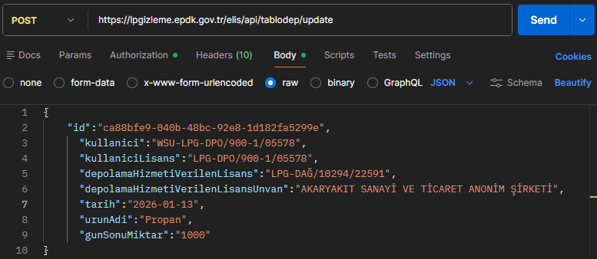
Bu metot kayıt bazında(bir id no. için) tabloDEP’e girilmiş olan bilgileri güncellemek amacıyla kullanılmaktadır.
Metoda parametre olarak id ve güncellenmesi istenilen diğer parametrelerin (bir önceki save(Yeni Kayıt Girişi) metodunda(Bölüm 3.2.1) tarif edildiği şekilde) verileri girilmelidir.
İd numarası hatalı girildiğinde(olmayan bir Id no. girildiyse) şu hata mesajı alınır: “Girilen ID Değeri Hatalıdır.”
Not: Sadece gönderim süresi bitmemiş olan kayıtlarla ilgili güncellenme işlemi yapılabilir.
kullanici, depolamaHizmetiVerilenLisans, tarih ve urunAdi parametrelerinin değerleri sistemde mevcut olan başka bir kayıtla aynı olacak şekilde bir kayıt üzerinde güncelleme yapılamaz. Bu şekilde tekrarlı kayıt oluşumuna sistem tarafından izin verilmemektedir.
Bu durumda şu hata mesajı alınır: “Mükerrer Kayıt Lütfen Kayıt Bilgilerinizi Kontrol Ediniz.”
Doğru giriş yapıldığında güncelleme işleminin sonucu aşağıdaki gibi görüntülenecektir:
{
"success": true,
"message": "ca88bfe9-040b-48bc-92e8-1d182fa5299e"
}

Delete (Mevcut Kayıtın Silinmesi) (Post)
Adres:
https://lpgizleme.epdk.gov.tr/elis/api/tablodep/delete
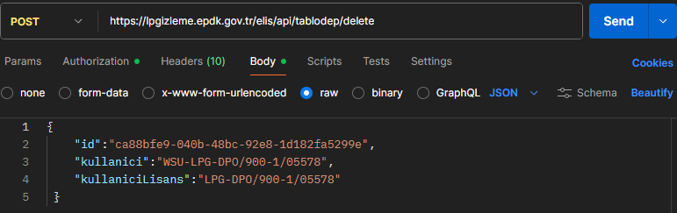
Bu metot kayıt bazında(bir id no. için) tabloDEP’e girilmiş olan bilgileri silmek amacıyla kullanılmaktadır.
Metoda parametre olarak silinmek istenen kayıta ait id, kullanici ve kullaniciLisans(Bu parametre bir önceki kullanici(WSU-“Lisans No.” formatında) parametresinde belirtilen kullanıcı adına ait lisans numarasıdır.) girilmelidir.
Not: Sadece gönderim süresi bitmemiş olan kayıtlarla ilgili silme işlemi yapılabilir.
Doğru giriş yapıldığında silme işleminin sonucu aşağıdaki gibi görüntülenecektir:
{
"success": true,
"message": "ca88bfe9-040b-48bc-92e8-1d182fa5299e"
}

TabloDEPSorgu (DEP Tablosu Gönderimlerini Listele) (Get,Post)
Adres:
https://lpgizleme.epdk.gov.tr/elis/api/tablodep/tablodepsorgu
Metodun Body kısmına girilen parametrelerle kullanımı aşağıda anlatılmaktadır:
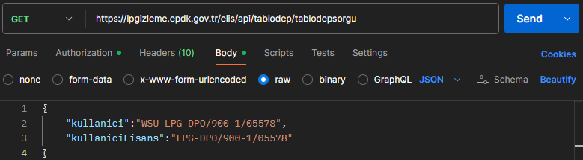
{
"success": true,
"message": null,
"data": [
{
"id": "48F7A7E8-B813-4251-BA4B-1D0B7301FD71",
"kullanici": "WSU-LPG-DPO/900-1/05578",
"kullaniciLisans": "LPG-DPO/900-1/05578",
"depolamaHizmetiVerilenLisans": "RAF/2610-3/27891",
"depolamaHizmetiVerilenLisansUnvan": " RAFİNERİ ANONİM ŞİRKETİ",
"tarih": "2025-10-24",
"urunAdi": "LPG Mix",
"gunSonuMiktar": 500.000,
"islemZamani": "2025-10-24T12:14:00"
},
{
"id": "14DCC4A8-7EBE-4502-8DD8-D0B672F61B9D",
"kullanici": "WSU-LPG-DPO/900-1/05578",
"kullaniciLisans": "LPG-DPO/900-1/05578",
"depolamaHizmetiVerilenLisans": "RAF/2610-3/27891",
"depolamaHizmetiVerilenLisansUnvan": " RAFİNERİ ANONİM ŞİRKETİ",
"tarih": "2025-10-24",
"urunAdi": "Otogaz",
"gunSonuMiktar": 999.888,
"islemZamani": "2025-10-24T12:13:00"
}
]
}

Metoda parametre olarak kullanici ve kullaniciLisans(Bu parametre kullanici(WSU-“Lisans No.” formatında) parametresinde belirtilen kullanıcı adına ait lisans numarasıdır.) girilmelidir.
Bu metot parametrede verilen kullaniciLisans (lisans sahibinin lisans numarası) ile belirtilen lisans sahibinin dep tablosuna yapmış olduğu gönderim/güncelleme süresi devam eden gönderimlerin listesini cevap döner. Bu kullanıcı login metodunda(Bölüm 2.1) token almak için kullanılan kullanıcıyla aynı olmalıdır.
Dönen cevaptaki success parametresi işlemin başarılı olarak sonuçlandığını belirtmek amacıyla “true” değerini ve message “null” değerini(işlem sırasında herhangi bir hata mesajı alınmamışsa) alır. data parametresinde ise gönderilen verilere ait liste yer alır.
Dönen cevap yukarıdaki gibi JSON formatında bir dizi(array)dir.

TabloDAT

Save (Yeni Kayıt Girişi) (Post)
Adres:
https://lpgizleme.epdk.gov.tr/elis/api/tablodat/save
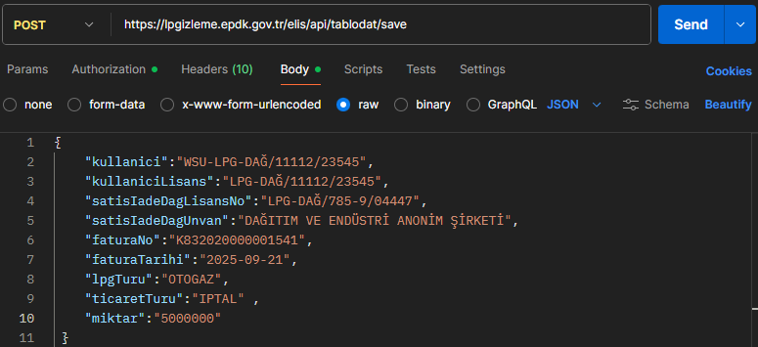
Bu metodu çalıştırabilmek için girilmesi gereken parametreler sırasıyla şunlardır:
Dağıtıcı Lisansına sahip olan kullanıcılar bu tabloyu her ayın ilk on günü içerisinde gönderebilirler, gönderim tarihi ayın ilk on günü içerisinde değilse sistem hata verir.
Bu durumda şu hata mesajı alınır: “Ayın @.gününden sonra işlem yapamazsınız”

Satış yapılmayan günler için:
“ticaretTuru” : “SATIS_YOK” olarak gönderilmelidir.
“faturaTarihi” : satış yapılmayan tarihi gönderilmelidir. (Zorunlu)
"kullanici” ve “kullaniciLisans” zorunludur.
“faturaNo” , “satisIadeDagLisansNo”, “satisIadeDagUnvan”, ”lpgTuru”, “miktar” boş gönderilebilir.

kullanici(Lisans sahibi kullanıcı adı) | - Veri gönderimi yapacak olan kullanıcıya ait lisans numarasıyla bağlantılı kurum  tarafından iletilmiş olan kullanıcı adıdır. Bu kullanıcı login metodunda(Bölüm 2.1) token almak için kullanılan kullanıcıyla aynı olmalıdır.  (hata mesajı: “Kullanıcı Adı Hatalı !”)  - Kullanıcının lisansı bu tabloyu göndermeye yükümlü değil ise(login metodunda(Bölüm 2.1) hangi lisans türündeki kullanıcıların hangi tablolara gönderim yapabileceği belirtilmiştir.) sistem hata mesajı verir.  (hata mesajı : "Bu Tabloyu gönderemezsiniz.")
kullaniciLisans  (Lisans sahibinin lisans numarası) | Bu alana girilen değer dağıtıcılar arası LPG satışı yapan LPG dağıtıcı lisansı sahibi firmanın lisans numarasıdır. (alfanümerik)  - Bu parametre bir önceki kullanici(WSU-“Lisans No.” formatında) parametresinde belirtilen kullanıcı adına ait lisans numarasıdır. EPDK tarafından verilmiş geçerliliği devam eden bir lisans numarası olması beklenir. Geçersiz bir lisans numarası girilmesi durumunda sistem hata mesajı verir.  (hata mesajı: “@lisansNo Lisans Numarası Geçersizdir.”)
satisIadeDagLisansNo | Bu alana girilen değer satışın yapıldığı veya iadenin alındığı dağıtıcı lisansı sahibinin lisans numarasıdır. (alfanümerik)  - satisIadeDagLisansNo parametresi boş ise sistem hata verir.  (hata mesajı: “Lisans Numarası Boş Olamaz.”)  - satisIadeDagLisansNo parametresi geçersiz ise sistem hata verir.  (hata mesajı: “@lisansNo Lisans Numarası Geçersizdir.”)  - satisIadeDagLisansNo alanına sadece LPG Dağıtıcı veya Rafinerici Lisansı türünde bir lisans numarası girilmelidir.  (hata mesajı: “Satış/İade Dağ Lisans Numarası Alanına Dağıtıcı Lisans Numarası veya Rafinerici Lisans Numarası Girilmelidir.”)
satisIadeDagUnvan | Bir önceki satisIadeDagLisansNo parametresinde belirtilen satışın yapıldığı veya iadenin alındığı dağıtıcı lisansı sahibi firmaya ait ticari unvandır. (metin)  - satisIadeDagUnvan alanındaki değerin sistemde o firma için kayıtlı olan unvan bilgisinden farklı olması durumunda bu hata mesajı alınır.  (hata mesajı: “Girmiş Olduğunuz Unvan Yanlıştır.”)
faturaNo | Satış işlemine ilişkin faturanın numarasıdır. (alfanümerik)
faturaTarihi(Faturanın kesildiği zaman) | Tarih(YYYY-AA-GG)(Yıl-Ay-Gün)  (Tarih) formatında gelmesi gerekmektedir.(Ör: 2025-12-27)  (tarih)  - Her ayın ilk on günü yalnızca bir önceki aya ait olan bilgiler gönderilebilir. Gönderim tarihinden bir önceki ay dışındaki bir fatura bilgisi gönderilirse sistem hata verir.  Örnek: Eğer bugün tarih 10.10.2025 ise, girilebilecek veri sadece 09.2025 dönemine ait olabilir.  (hata mesajı: “Bir önceki ayın verisini gönderebilirsiniz.”)
lpgTuru | LPG türü olarak sadece sistemde tanımlı olan LPG türleri gönderilmelidir aksi halde sistem hata verir. (metin)  Sistemde tanımlı olan LPG ürün türleri dışında herhangi bir LPG ürün türü girilmemesi gerekmektedir. (Tablo bazında sistemde tanımlı olan ürün türlerinin listesinin nasıl elde edilebileceği Bölüm 3.1’de anlatılmıştır.)  (hata mesajı: “Girilen LPG Türü Hatalıdır.”)
ticaretTuru | TicaretTuru alanına girilebilecek değerler:  o SATIS  o IADE  o IPTAL  o SATIS_YOK  - Bunların dışında bir değer girilmesine sistem tarafından izin verilmemektedir.  (hata mesajı: “Girilen Ticaret Türü Geçersizdir.”)  - İlgili gün için bir satış yapılmamışsa parametre olarak SATIS_YOK gönderilmelidir.
miktar | Ton cinsinden ticareti gerçekleşen ürün miktarıdır. (tam veya Virgülden sonra en fazla üç basamaklı Ondalık sayı)  - miktar parametresi virgülden sonra 3 haneyi aşıyorsa sistem hata verir.  (hata mesajı: "Girilen Ondalık Değeri En Fazla Üç Hane Olabilir..")  Örnek: 2019.xyz şeklinde virgülden sonra en fazla 3 basamak girilebilir.  - Miktar negatif girilirse sistem hata mesajı verir.  (hata mesajı: "Girilen Değer Pozitif sayı Olmalıdır.")  - Miktar 0 girilirse sistem hata mesajı verir.  (hata mesajı: "Girilen Değer Pozitif sayı Olmalıdır.")
Fatura Tarihi, Fatura No. , LPG Türü ve SatisIadeDagLisansNo parametrelerinin değerleri aynı olacak şekilde sisteme yeni bir kayıt gönderilemez. Bu şekilde tekrarlı kayıt gönderimine sistem tarafından izin verilmemektedir.
Bu durumda şu hata mesajı alınır: “Mükerrer Kayıt Lütfen Kayıt Bilgilerinizi Kontrol Ediniz.”
İşlem başarılı olduğunda aşağıdaki gibi bir yanıt döner:
{
"success": true,
"message": "fb200de9-6d0f-4d51-82b6-6b799c807be5"
}
Burada success parametresinin değeri işlemin başarılı olduğunu belirtecek şekilde true olmalı ve işleme ait satırla ilgili tekil numara(id) messsage parametresinin içeriğinde görülmelidir. Bu id numarası aşağıda detayları verilmiş olan update (Mevcut Kayıtın Güncellenmesi) metodunda(Bölüm 3.4.2) id parametresi olarak kullanılacaktır.

Update (Mevcut Kayıtın Güncellenmesi) (Post)
Adres:
https://lpgizleme.epdk.gov.tr/elis/api/tablodat/update
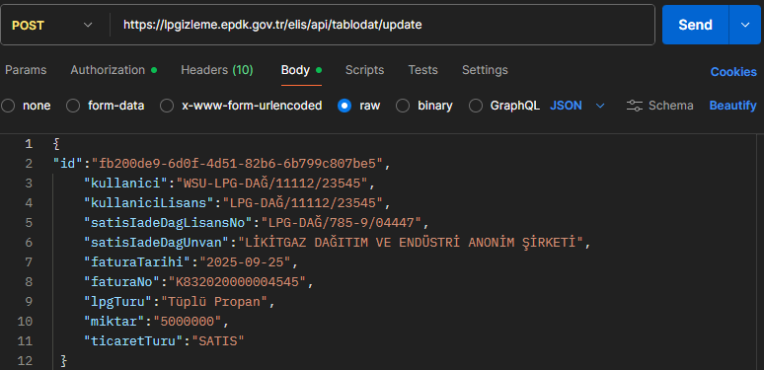
Bu metot kayıt bazında(bir id no. için) tabloDAT’a girilmiş olan satış/iade bilgilerini güncellemek amacıyla kullanılmaktadır.
Metoda parametre olarak id ve güncellenmesi istenilen diğer parametrelerin (bir önceki save(Yeni Kayıt Girişi) metodunda(Bölüm 3.4.1) tarif edildiği şekilde) verileri girilmelidir.
İd numarası hatalı girildiğinde(olmayan bir Id no. girildiyse) şu hata mesajı alınır: “Girilen ID Değeri Hatalıdır.”
Not: Sadece gönderim süresi bitmemiş olan kayıtlarla ilgili güncellenme işlemi yapılabilir.
Fatura Tarihi, Fatura No. , LPG Türü ve SatisIadeDagLisansNo parametrelerinin değerleri sistemde mevcut olan başka bir kayıtla aynı olacak şekilde bir kayıt üzerinde güncelleme yapılamaz. Bu şekilde tekrarlı kayıt oluşumuna sistem tarafından izin verilmemektedir.
Bu durumda şu hata mesajı alınır: “Mükerrer Kayıt Lütfen Kayıt Bilgilerinizi Kontrol Ediniz.”
Doğru giriş yapıldığında güncelleme işleminin sonucu aşağıdaki gibi görüntülenecektir:
{
"success": true,
"message": "fb200de9-6d0f-4d51-82b6-6b799c807be5"
}

Delete (Mevcut Kayıtın Silinmesi) (Post)
Adres:
https://lpgizleme.epdk.gov.tr/elis/api/tablodat/delete
Bu metot kayıt bazında(bir id no. için) tabloDAT’a girilmiş olan satış/iade bilgilerini silmek amacıyla kullanılmaktadır.
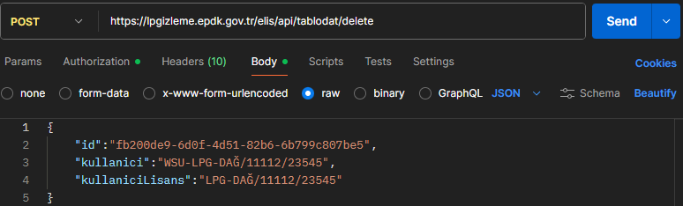
Metoda parametre olarak silinmek istenen kayıta ait id, kullanici ve kullaniciLisans(Bu parametre bir önceki kullanici(WSU-“Lisans No.” formatında) parametresinde belirtilen kullanıcı adına ait lisans numarasıdır.) girilmelidir.
Not: Sadece gönderim süresi bitmemiş olan kayıtlarla ilgili silme işlemi yapılabilir.
Doğru giriş yapıldığında silme işleminin sonucu aşağıdaki gibi görüntülenecektir:

{
"success": true,
"message": null
}

TabloDATSorgu (DAT Tablosu Gönderimlerini Listele) (Get,Post)
Adres:
https://lpgizleme.epdk.gov.tr/elis/api/tablodat/tablodatsorgu
Metodun Body kısmına girilen parametrelerle kullanımı aşağıda anlatılmaktadır:
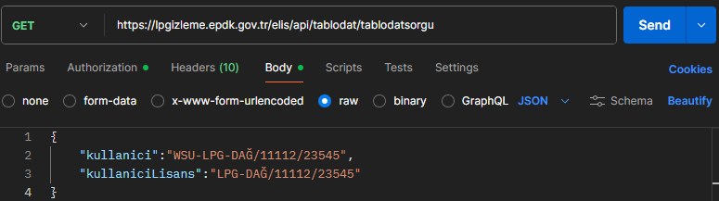
{
"success": true,
"message": null,
"data": [
{
"id": "CA49BA48-F5A8-4955-BF9B-C80A57B129BE",
"kullanici": "WSU-LPG-DAĞ/11112/23545",
"kullaniciLisans": "LPG-DAĞ/11112/23545",
"satisIadeDagLisansNo": "LPG-DAĞ/785-9/04447",
"satisIadeDagUnvan": " DAĞITIM VE ENDÜSTRİ ANONİM ŞİRKETİ",
"faturaTarihi": "2025-09-21",
"faturaNo": "K832020000001549",
"lpgTuru": "OTOGAZ",
"miktar": 5000000.000,
"ticaretTuru": "IPTAL",
"islemZamani": "2025-10-22T11:45:00"
},
{
"id": "535A798D-BA0D-40FE-A55E-F9CD48E047C5",
"kullanici": "WSU-LPG-DAĞ/11112/23545",
"kullaniciLisans": "LPG-DAĞ/11112/23545",
"satisIadeDagLisansNo": "LPG-DAĞ/785-9/04447",
"satisIadeDagUnvan": " DAĞITIM VE ENDÜSTRİ ANONİM ŞİRKETİ",
"faturaTarihi": "2025-09-21",
"faturaNo": "K832020000001541",
"lpgTuru": "OTOGAZ",
"miktar": 5000000.000,
"ticaretTuru": "IPTAL",
"islemZamani": "2025-10-23T09:36:00"
}
]
}
Metoda parametre olarak kullanici ve kullaniciLisans(Bu parametre kullanici(WSU-“Lisans No.” formatında) parametresinde belirtilen kullanıcı adına ait lisans numarasıdır.) girilmelidir.
Bu metodun Body kısmına parametre olarak girilen kullaniciLisans (lisans sahibinin lisans numarası) ile belirtilen lisans sahibinin DAT tablosuna yapmış olduğu gönderim/güncelleme süresi devam eden gönderimlerin listesini cevap döner. Bu kullanıcı login metodunda(Bölüm 2.1) token almak için kullanılan kullanıcıyla aynı olmalıdır.
Dönen cevaptaki success parametresi işlemin başarılı olarak sonuçlandığını belirtmek amacıyla “true” değerini ve message “null” değerini(işlem sırasında herhangi bir hata mesajı alınmamışsa) alır. data parametresinde ise gönderilen verilere ait liste yer alır.
Dönen cevap yukarıdaki gibi JSON formatında bir dizi(array)dir.

Ekler

Ek-1 – Veri Gönderme-Alma İşlemi Sırasında Alınan Hata Mesajları

Ek-2 – Bildirim Gönderme Periyotlarını Belirten Tablo

